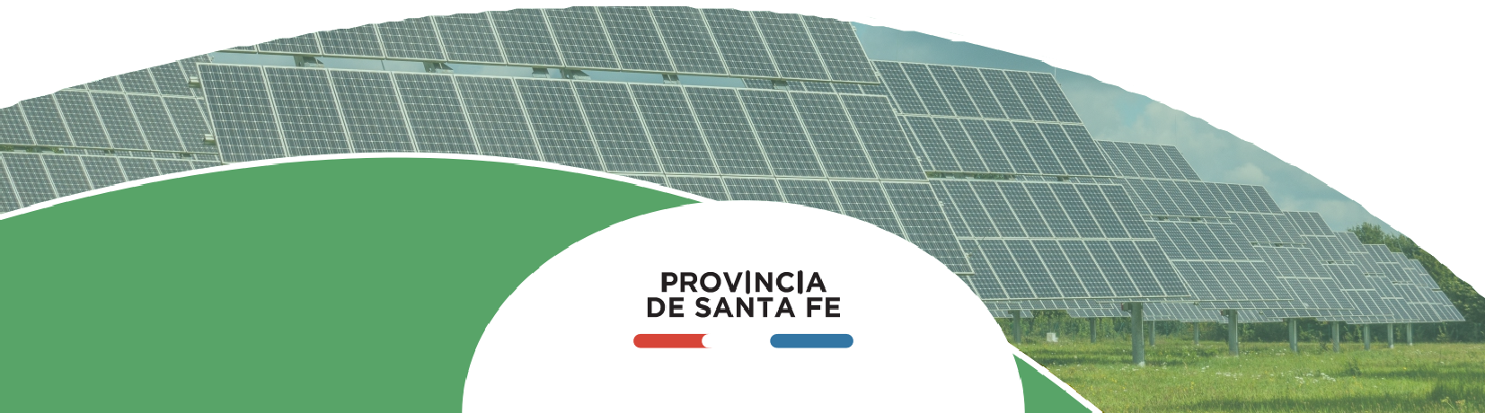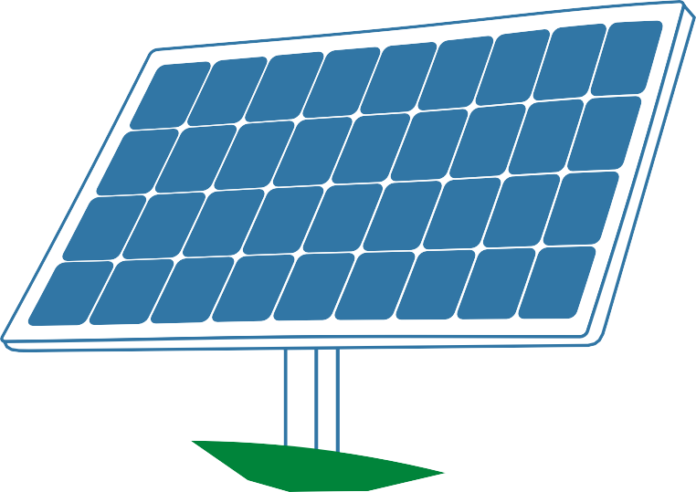Seguimos Aprendiendo en Casa

EDUCACIÓN SECUNDARIA MODALIDAD TÉCNICO PROFESIONAL
TÉCNICO/A EN ENERGÍAS RENOVABLES

Seguimos Aprendiendo en Casa

EDUCACIÓN SECUNDARIA MODALIDAD
TÉCNICO PROFESIONAL

TÉCNICO/A EN ENERGÍAS RENOVABLES

Ministerio de Educación de la Provincia de Santa Fe
Técnico/a en Energías Renovables : educación secundaria modalidad Técnico profesional : 6to año / 1a ed. - Santa Fe : Ministerio de Educa- ción de la Provincia de Santa Fe, 2020.
Libro digital, PDF - (Seguimos aprendiendo en casa)
Archivo Digital: descarga y online ISBN 978-987-8364-10-0
1. Energía Renovable. 2. Educación Técnica. I. Título. CDD 621.042

AUTORIDADES
Gobernador
de la Provincia de Santa Fe
OMAR PEROTTI

Ministra de Educación
ADRIANA EMA CANTERO

Secretario de Educación
VÍCTOR HUGO DEBLOC
Secretaria de Gestión Territorial Educativa
ROSARIO GUADALUPE CRISTIANI
Secretario de Administación
CRISTIAN ANDRÉS KUVERLING

Subsecretaria de Desarrollo Curricular y Formación Docente
PATRICIA CLAUDIA PETEAN
Subsecretaria de Educación Inicial
ROSA ANA CENCHA
Subsecretaria de Educación Primaria
NANCI NOEMÍ ALARIO
Subsecretario de Educación Secundaria
GREGORIO ESTANISLAO VIETTO
Subsecretaria de Educación Superior
PATRICIA CAROLINA MOSCATO

Director Provincial de Educación Privada
RODOLFO CAMILO FABUCCI
Directora Provincial de Educación Especial
ANALÍA SILVANA BELLA
Director Provincial de Educación Técnica
SALVADOR FERNANDO HADAD
Director Provincial de Educación Física
ALFREDO GUILLERMO GIANSILY

Directora Provincial de Educación Permanente de Jóvenes y Adultos
LUCÍA NORA SALINAS
Director Provincial de Educación Rural
UBALDO ANÍBAL LÓPEZ
Directora Provincial de Educación Intercultural Bilingüe ALEJANDRA MARIELA CIAN
Directora Provincial de Educación Hospitalaria y Domiciliaria
RAQUEL SUSANA TIBALDO
Director Provincial de Educación
en Contextos de Privación de la Libertad
MATÍAS SOLMI
Director Provincial de Tecnologías Educativas
NORBERTO DANIEL PELLEGRINI
Directora Provincial de Bienestar Docente
ANABELLA CARINA FIERRO
Directora Provincial de Equidad y Derechos
VANINA PAOLA FLESIA
Coordinador de Formación Profesional y Capacitación Laboral
CLAUDIO ENRIQUE HERRERA
Supervisor General de Educación Privada
RICARDO NORBERTO GONZÁLEZ

Equipo editorial

Revisión pedagógica GISELA CARRIZO JORGE GORONDÓN

Selección de contenidos
y elaboración de secuencias de enseñanza

GERMÁN BASETTO LEANDRO IBARRA

Colaboración modalidades
EQUIPO ESI

Diseño editorial

Portada
LUCIANO CASTELO

Diagramación
CAROLINA IBAÑEZ

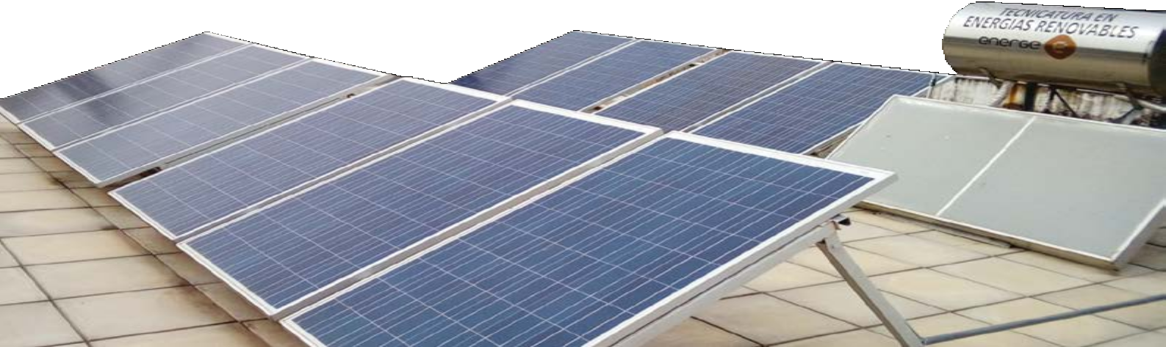Hola!

Archivo General de la Nación. Fábrica de televisores Capehart Argentina, sección armado de gabinetes. San Isidro, Buenos Aires. 1957.

Paneles Solares. EETP N° 281 «General Manuel Savio». Firmat.

A todas y todos nuestros estudiantes que transitan los últimos meses de la escuela obligatoria queremos decirles que estamos particularmente pensando en uds., por eso estos cuadernos de trabajo son específicos para acompañar ese proceso de valorar todo lo aprendido, construir saberes fundamentales para la etapa de vida que sigue, ya sea en los estudios superiores o en el trabajo, o en ambos según el proyecto de cada quien.
Lo importante es seguir aprendiendo y creciendo y poder armar un proyecto de vida.
Estas páginas son una invitación a hacer con compañeros y docentes, el camino de asegurar conocimientos, capacidades, habilidades importantes para continuar los recorridos que elijan y atendiendo las orientaciones de cada cursado.
Queremos acompañarlos especialmente en las experiencias de aprendizaje escolar que habiliten esas oportunidades y animarlos para los desafíos del tramo final.
Felicitaciones por todo lo hecho y por haber llegado hasta aquí. Afectuosamente.

ADRIANA EMA CANTERO
Ministra de Educación

Estimado Estudiante de 6to. Año Técnico:

El tiempo de pandemia que nos toca vivir es nuevo y difícil. En gran parte del planeta suceden condiciones similares. Muchas veces investigar y saber permite entender lo que pasa, responder algunas preguntas y encontrarle sentido a la vida.

Seguramente te preocuparán las prácticas profesionalizantes truncadas, que aún no pudieron hacerse y que son tan significativas para el perfil de tu terminalidad técnica. Quizás estás extrañando la escuela, tus compañeros, tus amigos. ¡Quizás quieres vivir esos momentos imaginados de “la promo”, los juegos, los abrazos interminables, los últimos meses, las despedidas!
Son momentos raros que te quitan cosas que esperabas. A veces tenemos que aprender de situaciones inesperadas e inéditas.

Este cuaderno que escribimos quiere acompañarte con exploraciones, contenidos y actividades.
Intenta mantenerte en contacto con tus profesores y el preceptor/a de tu confianza.

Dicen en el barrio que “la esperanza es lo último que se pierde”, todas y todos esperamos algo del futuro, también a alguien que venga a conmovernos, que llegue un nuevo sueño que anide en el alma una nueva palabra que aliente y con ello convertir la energía de algunos agobios en un hermoso proyecto; y entonces la esperanza también puede ser la actitud de un joven que no se entrega y persiste en construir un proyecto de vida digno que te dé libertad y esas pequeñas fuerzas que mueven montañas.

Al leer estas palabras quizás pienses que hay expresiones idealizadas y tienes el derecho a dudar, pero con el correr de los días encontrarás senderos que podrán entusiasmarte a vos y a tus compañeros, y andarás un camino nuevo. Que nadie te apure, hay tiempo para pensar, decidir y comenzar.

El 6to. Año de la Escuela Técnica cierra un capítulo escolar y se te ofrecen otros que podrás recorrer. El nivel superior es una cultura académica diferente. Desarrollarás otros afectos, nuevos vínculos, descubrirás que el lenguaje y el pensamiento pueden llevarte de viaje por saberes asombrosos. Ese también es tu derecho en los institutos superiores y en las universidades de nuestra provincia.

Este tiempo es inquietante y desafía las posibilidades de concretar los sueños. El deseo de aprender y el deseo de enseñar siempre se renuevan, por eso es necesario seguir aprendiendo. Hay que hacerle preguntas a las realidades que nos conmueven para desarrollar nuevas experiencias.

Deseamos que este cuaderno sea un guión, quizá el último guión de la secundaria técnica que te ayude a transitar el tramo final en esa escuela que te cuidó y pronto despedirás. No te lo pierdas, compartí estos renglones con tu compañera/o entrañable; ese/a que te quiere, te comprende y te espera.

Los pasajes de las adolescencias tienen tramos fríos y otros con luces cálidas. Hay inviernos y hay primaveras, ya lo vivieron y lo saben. Cuando sean personas crecidas, estas experiencias nutrirán sus identidades y los proyectos; y a la vez, estos pasajes se recordarán como fotos que llevan bajo el brazo. No olvides, que la suerte puede estar de tu lado, que el azar puede invitarte a pasear, pero, en gran parte los sueños se concretan con algunos esfuerzos que vos podrás realizar con otros.

Queremos que te vaya bien en la vida y en los caminos que decidas recorrer. Hasta pronto.

VICTOR HUGO DEBLOC
Secretario de Educación

Estimadas y estimados estudiantes y docentes de 6to año:

“Tenemos que terminar con esta idea que les planteamos a los chicos de que el único sentido de conservar su vida es para que trabajen y sobrevivan: el sentido de conservar su vida es para producir un país distinto en donde puedan recuperar los sueños. Y la escuela es un lugar de recuperación de sueños, no solamente de auto-conservación.” Silvia Bleichmar (2012)1.

Sostenemos la relevancia de la Educación Técnica, con una rica historia y tradición en nuestro país y provincia, ligada a la promoción de una cultura del trabajo, y con fuerte vinculación con el sector socio-productivo. Si bien uno de sus propósitos centrales es la preparación científica y tecnológica para la inserción en el mundo del trabajo, contiene un horizonte formativo más general, una formación de carácter integral y propedéutica, para continuar carreras de nivel superior. La educación técnica cumple una función que va más allá de la preparación para una ocupación manual calificada. “Esta visión, más amplia y exigente en cuanto al estudio, hace a la enseñanza técnica más exigente que las otras ramas de la educación media” (Gallart, 2002)2.
El sentido de la escuela técnica no solo se vincula a la posibilidad del trabajo sino a la construcción de un proyecto personal y social, a la posibilidad de transitar un presente atravesado por lo incierto e inédito, proyectando el futuro. Los y las jóvenes que transitan su último año de escuela secundaria técnica tienen todo el potencial para transformar la realidad, y recuperar -en palabras de Silvia Bleichmar (2012)-, el sentido de la escuela como lugar de recuperación de sueños.
Esta segunda parte del ciclo lectivo contemplará la continuidad del trabajo educativo a distancia. En este escenario, las propuestas que encontrarán en este Cuaderno intentan resignificar el saber- hacer, combinar teoría y práctica, poniendo énfasis en la resolución de problemas reales y ficticios; estimular el interés por hacer preguntas, buscar respuestas, valorar la creatividad y el trabajo colaborativo, el intercambio de ideas y la toma de decisiones reflexivas.
Para realizar las actividades de aprendizaje, las y los estudiantes podrán poner en práctica los saberes incorporados en toda su trayectoria escolar: integrar conocimientos específicos, buscar y procesar información, analizar críticamente, planificar el trabajo en la búsqueda de soluciones viables y sustentables.
Estos Cuadernos, pensados para acompañar el último año de cada una de las modalidades de la Educación Técnica Provincial, reafirman el compromiso asumido para su fortalecimiento en la Ley de Educación Técnico Profesional (N° 26.058).
Trabajando en la resolución de situaciones problemáticas, las y los estudiantes podrán integrar las diferentes áreas en un Proyecto común, facilitando la incorporación de los contenidos propios de cada una, generando una manera de aprender dinámica y significativa.
La propuesta de estos Cuadernos requiere de un trabajo colaborativo, de la mediación contextualizada de las y los docentes, del compromiso y participación de las y los estudiantes, en orden a recuperar sueños y proyectos colectivos.

MARCELA MANUALE
Dirección Provincial de Curriculum e Innovación Educativa a/c
SALVADOR FERNANDO HADAD
Dirección Provincial de Educación Técnica
PATRICIA PETEAN
Subsecretaría de Desarrollo Curricular y Formación Docente

- - Bleichmar, Silvia (2012). Violencia social – Violencia escolar. De la puesta de límites a la construcción de legalidades. “Subjetividad en riesgo: Herramientas para su rescate”. Buenos Aires: Noveduc, p. 132.

- - Gallart, M.A. (2002) Tendencias y desafíos en la interacción entre la educación y el trabajo. En:
M. de Ibarrola (coord.) Desarrollo Local y Formación. Montevideo: CINTERFOR-OIT. p.58.

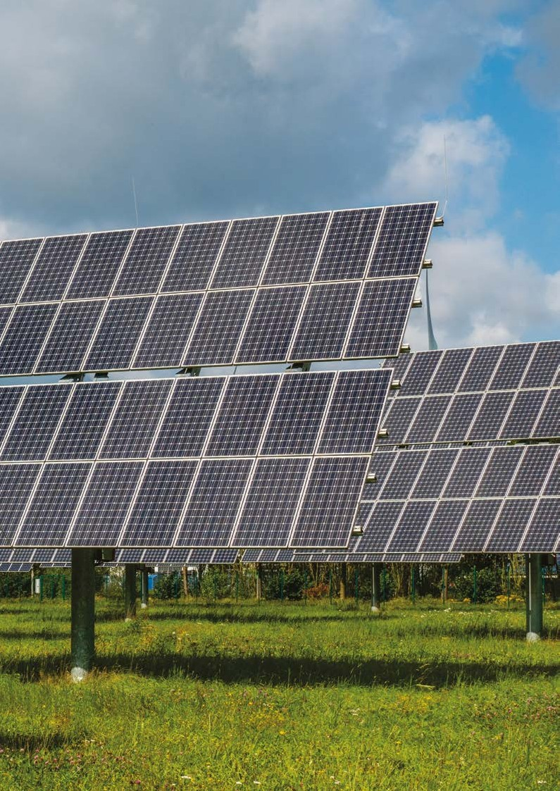

ALCANCE DEL PERFIL PROFESIONAL

Según la Resolución N° 2486/14 del Ministerio de Educación de la Provincia de Santa Fe,
en relación al perfil profesional del egresado de la tecnicatura en Energías Renovables:

El Técnico/a en Energías Renovables está capacitado/a para manifestar conocimientos, habilidades, destrezas, valores y actitudes en situaciones reales de trabajo, conforme a criterios de profesionalidad propios de su área y de responsabilidad social al:
- Proyectar y diseñar equipos de energías renovables.
- Montar e instalar componentes, equipos e instalaciones de energías renovables.
- Controlar y participar en el suministro de los servicios auxiliares.
- Operar y mantener equipos e instalaciones de energías renovables.
- Realizar e Interpretar ensayos de materiales para energías renovables.
- Comercializar, seleccionar, asesorar, generar y/o participar en emprendimientos
vinculados con las áreas de su profesionalidad.

Cada uno de estos puntos en los ámbitos de producción, laboratorios, mantenimiento, desarrollo, gestión y comercialización, actuando en relación de dependencia o en forma independiente.

Será capaz de interpretar las definiciones estratégicas surgidas de los estamentos técni- cos y jerárquicos pertinentes, gestionar sus actividades específicas, realizar y controlar la totalidad de las actividades requeridas hasta su efectiva concreción, teniendo en cuenta los criterios de seguridad, impacto ambiental, relaciones humanas, calidad y productivi- dad.

CONCEPTOS DE SUSTENTABILIDAD EN LAS CULTURAS AMERICANAS PREHISPÁNICAS

En muchas ocasiones durante nuestro paso por los distintos espacios y materias de la tecnicatura, hemos hablado del concepto de sustentabilidad ambiental o desarrollo sos- tenible, en relación a esto el Manual de Energías Renovables de la Provincia de Santa Fe, en su prólogo nos dice… «A lo largo de las últimas décadas, la sociedad ha comenzado a comprender que la evolución tecnológica que tuvo lugar a principios del siglo XIX con la Revolución Industrial hasta nuestros días ha influido directamente en la calidad de vida de los seres humanos, propiciando un mayor confort pero, como contrapartida, las con- secuencias de esta paradigma implican un costo ambiental que es necesario y urgente prevenir, controlar y mitigar…» y continúa... «Atento a los prejuicios ambientales a escala global evidenciados a partir de la segunda mitad del siglo XX, los estados han comen- zado a idear, proyectar e implementar planes y líneas estratégicas de acción comunes, tendientes a encontrar una forma de desarrollo sustentable, que no ponga en riesgo a las generaciones presentes y futuras».

Pero, ¿existía hace 500 años en nuestro continente el concepto de sustentabilidad? El concepto de ecología? ¿Cuál era la mirada de las culturas andinas al respecto? ¿Cuáles eran sus técnicas para el cuidado del agua…o del medio natural que los rodeaba?

En palabras del profesor e historiador quichuista santiagueño Miguel Pajón, el cuidado del agua y el medioambiente en las culturas andinas precolombinas, formaba parte de su filosofía de vida y no de una política en el sentido en que hoy la entendemos, es decir, no se instala el tema del cuidado ambiental como algo que se debe hacer, sino más bien, se encuentra insertado en su forma de ver a los otros seres vivos y es en ese contexto, que el cuidado del medio en que se desarrollaban sus actividades formaba parte de una construcción cultural natural, no exigida podría decirse.

Según Jaime Deza Rivasplata (2018) …«El medio natural se entendía como un equilibrio, como una unidad cósmica y sistémica donde los eslabones son las diferencias animadas de hombres, plantas, animales, aguas, cerros, todo armónicamente comprendido y respe- tado en un solo plano de importancia, en una visión totalizadora.

El buen manejo y gestión del ambiente prehispánico se puede deducir por la ausencia de mayores catástrofes sociales a consecuencia de factores de insalubridad y morbilidad. No se ha encontrado hasta el momento registro arqueológico que señale tales fenóme- nos, tan comunes y frecuentes en otras sociedades…».

…«El manejo de la biodiversidad —que en la actualidad novedosamente se le denomina desarrollo sostenible— fue práctica diaria del hombre prehispánico. Convivió en los bos- ques naturales que constituían espacios de recolección complementaria y caza temporal.

Más tarde, el manejo agrícola se desarrolló en las áreas menos susceptibles de ser des- truidas, con una variedad de surcos que pasan de las dos decenas, con los cuales evitó la erosión del suelo y su consiguiente pérdida de nutrientes. Finalmente, se ganaron miles de hectáreas para la agricultura intensiva y regaron artificialmente las pampas aledañas a los bosques que ocupaban los actuales valles, la orilla de los ríos, las faldas inclinadas de los cerros, por medio de terrazas, y la meseta fría del altiplano con los waru waru o camellones.» (Deza Rivasplata/Delgado de la Flor, 2018, pág.42).

CONSIGNAS
- ¿Qué culturas precolombinas existieron en el territorio de nuestro país que hayan desarrollado sistemas de agricultura de producción comunitaria?

  - ¿Qué técnicas utilizaron en el desarrollo de sus sistemas de riego y el cuidado del agua?

.......................................................................................................................................................................

.......................................................................................................................................................................

.......................................................................................................................................................................

.......................................................................................................................................................................

.......................................................................................................................................................................

.......................................................................................................................................................................

.......................................................................................................................................................................

EL DESARROLLO DE PROYECTOS COMUNITARIOS DE ENERGÍAS RENOVABLES

En este apartado, comenzaremos a analizar algunos de los puntos a considerar en el de- sarrollo de un proyecto comunitario de energías renovables.

El primer paso para el desarrollo de un proyecto de suministro comunitario de energía renovable o energías limpias, es organizar a un grupo de habitantes de la comunidad. La participación comunitaria adopta diferentes formas en los diversos lugares, dependiendo del contexto, conocimiento, interés y recursos disponibles. Es importante celebrar reu- niones con la comunidad desde un principio y permitir que todas y todos los miembros hagan sugerencias o preguntas. El proceso ideal debe ofrecer herramientas y conoci- mientos para que la comunidad tome una decisión informada mediante un proceso par- ticipativo: será la comunidad quien decida si ejecuta un proyecto de energía renovable y qué proyecto será ese.

Como se describe en el apartado sobre participación comunitaria, la comunidad es un acti- vo esencial para el éxito de los proyectos de energía renovable. En la mayoría de los casos, la participación de la comunidad inicia con un grupo comunitario informal, que a la larga puede formar una cooperativa o empresa comunitaria para la administración del proyecto.

El proceso de participación comunitaria

En resumen, un buen proceso de participación comunitaria debe:
- Incluir la celebración de reuniones iniciales, establecer relaciones apropiadas y ge-
nerar confianza en la comunidad.
- Crear mayor conciencia sobre el potencial de la energía renovable en la comunidad y sobre la forma en que dicha energía puede mitigar los efectos del cambio climático.
- Ofrecer sesiones para contestar preguntas y escuchar inquietudes, intereses, ideas,
etcétera.
- Identificar el liderazgo e interés en las cuestiones energéticas de la comunidad.
- Ayudar a identificar el mayor activo que la comunidad posee en términos de ener-
gía y establecer prioridades de los posibles proyectos.
- Ayudar a encontrar defensores y defensoras del proyecto e identificar las oportu- nidades prioritarias. Asimismo, hay que identificar al departamento de protección
ambiental federal o estatal, así como a las dependencias reguladoras estatales/pro-

vinciales y municipales correspondientes, y reunirse con los representantes locales. Hágales saber qué tipo de proyecto está considerando la comunidad y planteles preguntas básicas como éstas:
- ¿Se han otorgado permisos para tecnologías o sistemas similares?
- De ser así, ¿se puede obtener la información de los proyectos ya autorizados?
- ¿Cuáles son las normas de emisiones aplicables a las diferentes tecnologías?
- ¿Existen límites a las dimensiones mínimas o máximas del sistema y limitacio- nes a la potencia de salida en cualquier momento?
- ¿Existe un proceso o formato de aprobación estándar para dichos proyectos?
- ¿Qué información específica se necesita para revisar una solicitud?
- ¿A qué autoridades corresponde aprobar las diversas consideraciones de ubi- cación?
- ¿Qué autorizaciones se deben obtener del gobierno federal para un proyecto de estas dimensiones?

Cuatro procesos escenciales para el éxito del proyecto

Para garantizar el éxito de su proyecto, es necesario llevar a cabo cuatro procesos esen- ciales en forma simultánea (Fig. 1)
- Participación comunitaria.
- Desarrollo técnico y financiamiento.
- Evaluación del sitio, permisos y autorizaciones ambientales.
- Interconexión entre los tres anteriores.

ANÁLISIS DEL SITIO PERMISOS INTERCONEXIÓN
Realizar estudio de factibilidad
Hacer el análisis o evaluación ambiental
Ponerse en contacto con la compañía
de servicios
Decidir si se procede
Obtener los permisos necesarios
(de manejo de aire, agua, patrimonio y otros)
Solicitar la interconexión
Realizar actividades de diseño e ingeniería
Obtener permiso de uso de suelo
Realizar la ingeniería de interconexión
Decidir
el financiamiento
Obtener permiso de construcción
Obtener aprobación para la interconexión
Concluir desarrollo del proyecto, instalar y probar unidad
Operar unidad
Hacer pruebas de emisiones
Realizar pruebas de inspección

Figura 1: Pasos fundamentales en un proyecto comunitario de energías renovables.

CONSIGNAS
  - ¿Cuál es el primer paso a tener en cuenta para la elaboración de un proyecto comu- nitario de energías renovables?
  - ¿Por qué es importante celebrar reuniones comunitarias?
  - ¿Cuáles son los 4 procesos que deben ser llevados a cabo en forma simultánea para
que el proyecto tenga mayor posibilidad de éxito?

.......................................................................................................................................................................

.......................................................................................................................................................................

.......................................................................................................................................................................

.......................................................................................................................................................................

.......................................................................................................................................................................

RELEVAMIENTO DE DATOS

¿A qué se denomina relevamiento de datos?

Un relevamiento es una revisión, una investigación o un estudio de algo. Lo que se hace al relevar, en este sentido, es registrar cierta información que se detecta a partir de una observación.

Los métodos que se usarán por quienes llevan a cabo el relevamiento para poder recoger y recopilar todos los documentos y la información pertinente son muchos. No obstante, en- tre los más habituales están el cuestionario, la entrevista personal, las estimaciones, la ob- servación personal, la realización de informes, las reuniones de trabajo, los muestreos, etc.

Para poder llevar a cabo la citada operación es fundamental que la persona o personas encargadas de la misma establezcan lo que se da en llamar plan de relevamiento. Este es un documento que se hace necesario que esté compuesto de los dos siguientes apar- tados básicos: los antecedentes y la ejecución. En el primer apartado, por ejemplo, se deben incluir tanto la identificación del problema como la del contexto. Por otro lado, en el segundo, tienen que determinarse las técnicas a utilizar, las prioridades o lo que será el establecimiento de las distintas tareas a realizar.

Tomemos el caso de una organización no gubernamental (ONG) que desea mejorar la calidad de vida de una comunidad determinada. Para conocer sus necesidades más ur- gentes, realiza un relevamiento en la zona, entrevistando a los habitantes y registrando en imágenes diversos problemas que se advierten al recorrer la región (contaminación de un río, falta de infraestructura, etc.). Al completar el relevamiento, la ONG determinará cuáles son las acciones prioritarias para ayudar a la comunidad en cuestión.

CONSIGNAS

Relevamiento de datos: geográficos, ambientales, climáticos de la región.
  - Tomando como referencia a su comunidad, realice una investigación que recoja da- tos acerca de características geográficas, ambientales, climáticas, socioproductivas (tipos de industrias) y demográficas de la localidad.

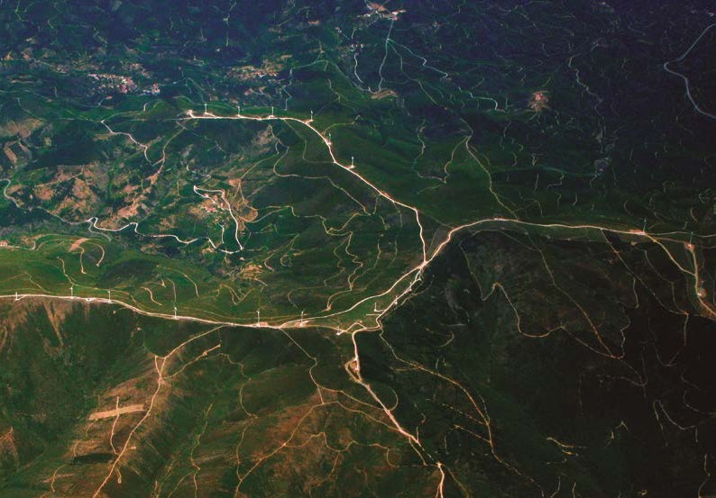
12 6to año Educación Técnica • Técnico/a en Energías Renovables

- Teniendo en cuenta los datos obtenidos en el punto anterior, ¿qué proyecto comu- nitario ligado a las ER podrían proponer en un barrio adonde no llega el suministro de gas natural de red?

.......................................................................................................................................................................

.......................................................................................................................................................................

.......................................................................................................................................................................

.......................................................................................................................................................................

.......................................................................................................................................................................

ANTEPROYECTO

Definición

Un anteproyecto es la primera versión que se desarrolla de un programa o de una norma, antes de que sea presentado en búsqueda de la aprobación o de la puesta en marcha. El concepto también se utiliza para nombrar a los trabajos previos que se llevan a cabo para la redacción de un proyecto técnico/tecnológico.

A la hora de la creación de un anteproyecto, la intención es dar comienzo a un debate y al análisis de una propuesta. Una vez que esta idea original se enriquece, puede convertir-

se en un proyecto con indicaciones precisas y detalladas. Finalmente el proyecto puede aprobarse y ejecutarse, haciendo que la proposición se concrete.

Por lo general un anteproyecto lleva un título e incluye la definición de la propuesta, los antecedentes existentes sobre el tema y los objetivos que se persiguen. Además mencio- na el procedimiento propuesto para llevarla a cabo. A continuación se exponen éstos y otros puntos en detalle.

Elementos a tener en cuenta en el armado de la carpeta de proyecto
- TíTulo: si bien el anteproyecto se encuentra en una fase inicial, que no tendrá carác- ter público de forma intacta, es muy importante asignarle un título, para darle un formato más definido y aumentar las probabilidades de causar una buena impresión desde el primer momento de su evaluación.
- Definición Del problema: este es uno de los puntos más delicados, ya que de la clari-
dad con la que expongamos las características del problema a tratar depende en gran parte la respuesta que recibamos. Se aconseja buscar la concisión y evitar los datos secundarios.
- posible solución propuesTa: en este apartado se narra o describe en rasgos generales
la propuesta orientada a solucionar la problemática antes descrita.
– Justificación: otro de los momentos claves en la elaboración del anteproyecto, ya
que nos da la oportunidad de presentar las razones por las cuales creemos que el
proyecto funcionará, que será un éxito y nos traerá una serie de beneficios indis- pensables
- objeTivos: este apartado es, como su propio nombre lo indica, menos subjetivo que
los anteriores, ya que nos sitúa en un futuro en el cual nuestra propuesta ha sido aceptada, y por eso planteamos de forma clara y precisa todo lo que pretendemos obtener con su ejecución.
- proceDimienTos: para complementar la exposición de nuestros objetivos, debemos
explicar cómo haremos para alcanzarlos, detallando cuidadosamente los pasos a seguir para demostrar que conocemos exactamente el camino
- presupuesTo: quizás otro de los puntos claves del anteproyecto, especialmente por-
que se centra en el dinero necesario para llevar a cabo todo el proyecto. Por esta razón, es importante solicitar una suma razonable y justificada con todos los datos posibles, explicando a qué se destinará cada porción de la misma y por qué no sería posible alcanzar los objetivos antes propuestos con menos dinero.

CONSIGNAS
Para el desarrollo de las consignas será necesario la conformación de grupos de trabajo.
- Seleccionar por grupo un proyecto de los a continuación expuestos, o en caso de contar con una idea plantear a la o el docente de Prácticas Profesionalizantes.

Proyectos propuestos
  - Vehículo Eléctrico para traslado de lesionados en competencias a cielo abierto.
  - Generación de corriente eléctrica a partir del uso de extractores de aire existentes en espacios de taller
  - Cálculo, selección de equipos e instalación de termotanque solar / paneles fotovol- taicos para un comedor comunitario.
- Una vez hecha la selección proceder al armado de la carpeta de anteproyecto se- gún la estructura antes descripta.

Nombre de las y los integrantes del grupo
.......................................................................................................................................................................

.......................................................................................................................................................................

.......................................................................................................................................................................

.......................................................................................................................................................................

.......................................................................................................................................................................

.......................................................................................................................................................................

Proyecto seleccionado
.......................................................................................................................................................................

.......................................................................................................................................................................

.......................................................................................................................................................................

Links recomendados
- Construcción de termotanques solares sustentables: reutilizando desechos, cons- truyendo derechos, sitio donde las y los miembros de la Universidad Nacional de Córdoba nos muestran la construcción comunitaria de termotanques solares con material reciclado.

https://www.unc.edu.ar/sites/default/files/Termotanques%20Solares%20-%20PECyT.pdf
- Estudiantes de la UNR fabrican termotanques solares con materiales reciclables, artículo donde se entrevista a un grupo de estudiantes de la Facultad de Ciencias Exactas, Ingeniería y Agrimensura de la Universidad Nacional de Rosario que for- man parte del proyecto IPA (Ingeniería Para Aplicar).

https://www.rosarioplus.com/ennoticias/Estudiantes-de-la-UNR-fabrican-termo- tanques-solares-con-materiales-reciclables-20190403-0017.html

LA ENERGÍA SOLAR

Concepto de energía solar

Energía solar: es la energía radiante generada por el sol. Durante la fusión nuclear, la pre- sión y la temperatura extremadamente altas del sol hacen que los átomos de hidrógeno se separen y sus núcleos se fusionen o combinen. Dos núcleos de hidrógeno se fusionan para convertirse en un átomo de helio. El átomo de helio contiene menos masa que los dos átomos de hidrógeno que se fusionaron. La materia perdida es emitida al espacio como energía radiante. Los resultados de su medición por satélites arrojan un valor pro- medio de 1367 W/m2. La energía solar que llega a la superficie terrestre es 10.000 veces mayor que la energía consumida actualmente por la humanidad.

Concepto de radiación solar

La radiación es la transferencia de energía por ondas electromagnéticas. Se produce desde la fuente hacia afuera en todas las direcciones. Estas ondas no necesitan un medio material para propagarse.

La longitud y frecuencia de las ondas electromagnéticas son atributos importantes para determinar su energía, visibilidad y poder de penetración. Todas las ondas electromag- néticas se desplazan en el vacío a una velocidad de 299.792 km/s.

Todas las partes del planeta reciben energía del sol, pero la cantidad y calidad va a de- pender de varios factores, como la ubicación, estación del año, clima, etc. Además, es necesario tener en cuenta que a medida que la radiación solar atraviesa la atmósfera, ésta es absorbida o reflejada por diferentes elementos, como moléculas de aire, agua, partículas y contaminantes.

Estos factores pueden disminuir la radiación solar en el orden de 10 % en un día claro.

SOL
T SUPERFICIE ~ 5800 K

TIERRA

Q EMITIDO
~ 3,8 1026 W
Q RECIBIDO
~ 1,7 1017 W

IRRADIACIÓN SOLAR: GS 1373 W/m2
RADIACIÓN DIRECTA: GD
~ 959 W/m2

 Figura 2: Irradiación solar.

Diferentes tipos de radiación solar
- raDiación solar DirecTa: radiación que ha encontrado cualquier obstáculo al que ha entregado toda o parte de su energía. La energía que no llega a la superficie de la Tierra se dice que está extinta y está formada por la radiación re-emitida, reflejada y retrodispersada hacia el espacio.
- raDiación solar Difusa: representa la porción de radiación solar que ha golpeado al
menos una partícula de nubes, aerosoles o gases atmosféricos al cambiar el ángulo de incidencia y que, sin embargo, alcanza el suelo.
- raDiación reflejaDa: es la parte de la radiación solar incidente reflejada por la super-
ficie de la tierra.

Existen dos sistemas principales para el aprovechamiento de la energía solar para gene- rar electricidad:
- Los fotovoltaicos.
- Los de concentración de energía solar térmica.
Los primeros transforman la luz solar en electricidad. Los segundos generan vapor de agua utilizando el calor del sol y luego, por medio de una turbina, se transforma el vapor en electricidad.

También se puede usar el agua caliente directamente (como es el caso de los termotan- ques solares) o para calefacciones en un ambiente calentando el aire que circula. En este caso el aprovechamiento es de energía solar térmica.

ACTIVIDADES DE TALLER

Deshidratador o secador solar
Es un dispositivo que aprovecha la energía solar para calentar aire, provocando por con- vección una corriente de aire caliente que circula entre los productos colocados en su interior, secándolos y arrastrando la humedad al exterior por una chimenea, tal como se presenta en la Figura 2. Existen gran variedad de modelos y sistemas pero, en esencia, to- dos contienen las mismas partes fundamentales: un calentador solar que toma el aire por unas tuberías situadas en la base del calentador y una cámara de secado a la que el aire caliente accede por convección, saliendo por una chimenea situada en la parte superior de la cámara. La deshidratación es una forma tradicional de conservar alimentos, que a diferencia de las conservas, utiliza temperaturas suaves lo que permite conservar intactas muchas propiedades alimenticias de los productos frescos.

Durante el secado, las temperaturas oscilan entre los 40º C y 70º C, destruyendo las bac- terias y desactivando las enzimas. La temperatura ideal recomendada por los expertos es de 45º C, ya que más calor dificulta un secado completo del interior del producto por impermeabilización de la superficie. Lo que se pretende es reducir la humedad de los productos por debajo del 15 % para hacerlos invulnerables al ataque de los hongos. Para ello se mantienen los productos durante un periodo prolongado, de uno a tres días, en aire seco a temperatura cálida. Son muchos los productos que se pueden utilizar para deshidratar:
  - Pimentón, moliendo pimientos desecados.
  - Frutos secos como higos, pasas de uva, ciruelas negras.
  - Frutos desecados como manzanas, bananas.
  - Hortalizas carnosas, desecadas, como tomates y pimientos.
  - Plantas aromáticas como condimento, perejil, tomillo, romero.
  - Plantas aromáticas como fase previa a la obtención de perfumes, lavanda.
  - Secador de semillas.
  - Flores naturales secas para ornamentación.

SECADOR SOLAR
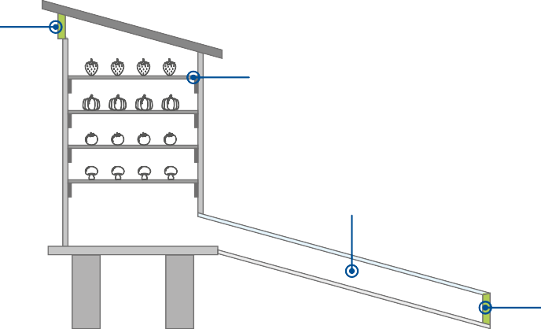
de aire
Salida
Bandejas
móviles
Aire
caliente
Colector
Entrada
de aire frío

 Figura 3: Esquema de funcionamiento de un secador solar. (Materiales y medidas en ANEXO I).

Cocina solar parabólica

Las cocinas solares parabólicas tienen una estructura generalmente de metal compuesta por un soporte y una pantalla parabólica. El sistema está equipado con ruedas para poder desplazar la cocina con facilidad. La pantalla parabólica está fija al soporte, de manera tal de cambiar su inclinación de acuerdo al ángulo de incidencia del sol. La superficie in- terior de la pantalla está cubierta por un material reflectante, que puede ser de tiras de una chapa especial de aluminio o compuesto de un gran número de pequeños fragmen- tos de espejo de vidrio. En el centro de la pantalla, ligeramente separada de la misma, se encuentra el soporte para los recipientes de cocción, cuyo tamaño y forma pueden variar de un modelo a otro, tal como se puede ver en la Figura 3. La cocina para uso familiar, normalmente presenta una pantalla parabólica de 1 m a 1,5 m de diámetro. Cuanto mayor es el diámetro, mayor es la radiación captada y en consecuencia una mayor capacidad de cocción. Existen también cocinas solares parabólicas de tamaño industrial para grandes cantidades de alimentos.

Material reflectante

Soporte para recipientes
Pantalla parabólica

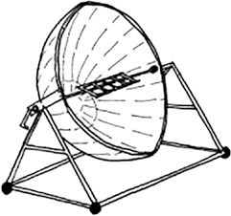Estructura metálica de soporte

 Figura 4: Componentes de una cocina solar parabólica. (Materiales y medidas en ANEXO II).

SISTEMAS FOTOVOLTAICOS

Sistema solar con conexión de la red eléctrica (sistema ongrid o conectado a la red)
1
5
2
3
4
1 • Panel solar 2 • Inversor
- • Tablero
- • Medidor bidireccional 5 • Servicio de energía
6 • Consumo
6
 Figura 5: Sistema solar aislado, sistema ongrid o conectado a la red.

Sistema solar aislado – sistema off grid
1
2
- • Panel solar
- • Regulador de carga 3 • Baterías
- • Inversos
- • Consumo
- • Generador de backup
4
5
3
 Figura 6:Sistema solar aislado, sistema off grid.

PANEL SOLAR
6

Características
- Primera generación: monocristales o policristalinos de Si o GaAs.
- Segunda generación: capas delgadas de Si, CdTe, CuInSe2.
- Tercera generación: varios conceptos en desarrollo, tales como celdas orgánicas,
puntos cuánticos, multijunturas, etc.

Tipos de panel solar
- Silicio monocristalino (c-Si).
- Silicio policristalino (pc-Si).

  - Silicio amorfo (a-Si).
  - Películas delgadas:
- Teluro de Cadmio (CdTe).
- Cobre Indio (Galio) Selenio (CIS/CIGS).
- Orgánicas (polímeros).

Varios paneles conectados eléctricamente en serie componen una cadena, y varias cade- nas conectadas en paralelo para generar una potencia determinada constituyen el gene- rador o parque fotovoltaico.

Cédula

Módulo
Panel
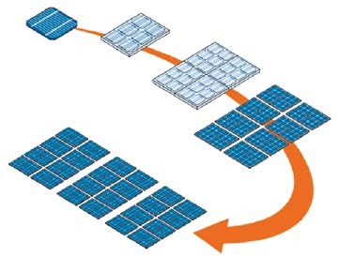varios módulos conectados en la misma estructura

Cadena
conjunto de paneles conectados en serie

Generador fotovoltáico conjunto de cadenas conectadas en paralelo para obtener
la potencia necesaria

 Figura 7: Paneles policristalinos interconectados.

Características técnicas del panel solar policristalino.
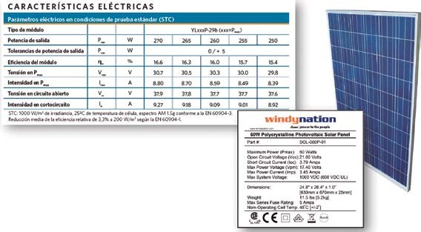

 Figura 8: Ejemplo de catálogo con características técnicas de panel policristalino.

ENSAYO DE MÓDULOS FOTOVOLTAICOS

Tipos y características
- Ensayo de aislación eléctrica.
El ensayo verifica si el módulo fotovoltaico está lo suficientemente aislado eléc- tricamente mediante la comprobación de la rigidez dieléctrica y la medición de la resistencia de aislación.

El ensayo consiste en aplicar tensión eléctrica entre el marco y el circuito eléctrico
del módulo y verificar que no se produzcan descargas o discontinuidad dieléctrica.
- Ensayo de torsión.
El ensayo de torsión tiene por objeto determinar la resistencia de los módulos a este tipo de esfuerzos, los cuales suelen presentarse en el montaje por imperfeccio- nes en la estructura de soporte. El procedimiento de ensayo consiste en producir en el módulo un estado torsional por el lapso de 1 h mientras se constata el aisla- miento eléctrico marco-circuito y la continuidad eléctrica del circuito interno del generador.
- Ensayo de carga mecánica.
Este ensayo se utiliza a los efectos de determinar la capacidad del módulo para soportar las cargas ocasionadas por viento, nieve, hielo u otras. Básicamente el en- sayo consiste en aplicar, sobre ambas caras del módulo, una presión uniforme por medio de aire o agua, durante el lapso de una hora, mientras se controla la continui- dad del circuito del generador.
- Ensayo de exposición a la radiación ultravioleta.
El procedimiento busca determinar la capacidad del módulo fotovoltaico para so- portar la exposición a la radiación ultravioleta. El ensayo consiste en exponer al mó- dulo a una irradiación UV de 15 KWh/m2 mediante una irradiancia que no supere los 250 W/m2 comprendida entre los 280 nm (1 nm=10-9 m) y 400 nm mientras se man- tiene la temperatura del módulo a 60º C ±5º C. El valor de irradiación corresponde a 325 h de exposición a la irradiancia solar de referencia, mientras que el valor límite de irradiancia corresponde aproximadamente a cinco veces la solar de referencia en este rango del espectro.
- Ensayo de resistencia al impacto de granizo.
Este ensayo verifica el comportamiento del módulo fotovoltaico frente al impacto de granizo. El ensayo consiste en impactar la parte frontal del módulo con esferas de una determinada masa y a una altura diferente. Luego de la secuencia de im- pactos se le realiza una inspección visual, se miden las Características eléctricas en condiciones normalizadas y se mide el aislamiento eléctrico. El módulo se considera apto si no presenta fallas en los ensayos indicados.
- Ensayo de ciclado térmico.
Este ensayo determina la capacidad del módulo fotovoltaico para soportar des- equilibrios térmicos, fatiga y otros esfuerzos causados por reiterados cambios en la temperatura. Que consiste en exponer al módulo a cincuenta ciclos de variación de temperatura entre –40º C y 85º C mientras se monitorea la continuidad del circuito eléctrico y la aislación con el marco.

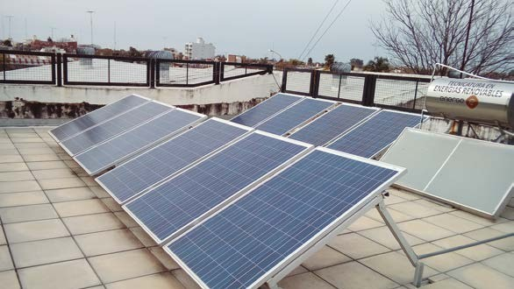
 Figura 9: Colectores y termo solar instalados en la EESMTP Nº 281, de Firmat, Santa Fe.
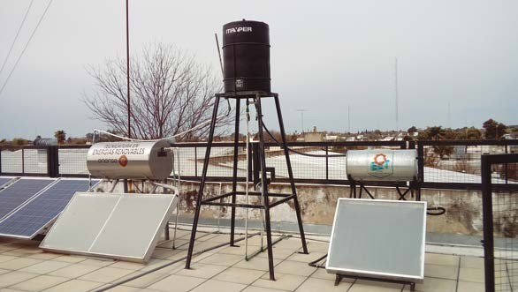
 Figura 10: Colectores y termo solar instalados en la EESMTP Nº 281, de Firmat, Santa Fe.

  - Ensayo de calentamiento húmedo.
El presente ensayo, tiene por finalidad verificar la capacidad del módulo fotovoltai- co para soportar los efectos de la humedad durante tiempo prolongado. El mismo consiste en exponer al módulo a una humedad relativa de 85 % y a una temperatura de 85º C durante un lapso de 1 000 horas. Luego de un tiempo de recuperación de 2 h a 4 h se le realiza una inspección visual, se miden las características eléctricas en condiciones normalizadas y se mide la aislación eléctrica.
  - Ensayo de corrosión por ambiente salino.

Este ensayo determina la resistencia del módulo a la corrosión producida por niebla salina. El mismo sirve para evaluar la compatibilidad de los materiales y la calidad y uniformidad de la cubierta protectora.

CONSIGNAS
- ¿Cuál es el ensayo que determina la capacidad del módulo fotovoltaico para sopor- tar desequilibrios térmicos?
- ¿A qué tipo de ensayo debe necesariamente someterse el módulo si está emplazado en
una zona con fuertes vientos o nevadas? ¿Y si se tratara de una zona de costa marítima?

.......................................................................................................................................................................

.......................................................................................................................................................................

.......................................................................................................................................................................

.......................................................................................................................................................................

.......................................................................................................................................................................

.......................................................................................................................................................................

.......................................................................................................................................................................

.......................................................................................................................................................................

.......................................................................................................................................................................

REGULADORES

Regulador de carga

El regulador es un convertidor de potencia que gestiona la energía producida por los módulos fotovoltaicos.

Se utiliza para lograr un correcto funcionamiento de la instalación. Es necesario instalar un sistema de regulación de carga en la conexión entre los módulos solares y las baterías.

Su función es evitar situaciones de sobrecarga y descargas por debajo de los valores admitidos de las baterías, lo que favorece asimismo la prolongación de su vida útil, bási- camente por medio del uso de reguladores se puede:
- Bloquear la corriente inversa.
- Asegurar la carga óptima de la batería.
- Prevenir sobrecarga de la batería.
El regulador trabaja entre dos zonas:
- En la parte relacionada con la carga: su misión consiste en garantizar una carga su-
ficiente al banco de baterías, evitando así las situaciones de descarga.
- En la parte de descarga: se ocupa de asegurar el suministro eléctrico diario suficien- te y evitar la descarga excesiva de las baterías.

Los reguladores también controlan:
  - Protección contra sobrecarga y cortocircuitos.
  - Protección contra inversión de polaridad en la batería.
  - Desconexión de la carga por batería baja.
  - Sensor de temperatura para batería.
  - Salida para consumo 12v/ 24V/ USB.
  - Tensión de trabajo del banco de batería.
Regulador PWM
  - El sistema carga cuando el voltaje es bajo y corta cuando el voltaje excede el máxi- mo, no podremos usar el máximo rendimiento del panel solar con estos regulado- res, es más económico y se utiliza en instalaciones de baja potencia, trabaja con el voltaje de la batería.

Regulador MPPT
  - Trabajan independientemente del voltaje de la batería, le dará la tensión correcta y jugará con la intensidad. Es capaz de suministrar el 100% de la energía del panel, el regulador hace la conversión CC-CC priorizando el régimen de carga de la batería, usará el máximo rendimiento del panel y puede lograr transferir hasta un 30% más
de energía que el PWM.

BATERÍAS

Tipos de batería
PLOMO ÁCIDO
ELECTROLITO LÍQUIDO
SELLADAS
(Valve Regulated)
SIN MANTENIMIENTO
CON MANTENIMIENTO
ELECTROLITO ABSORBIDO (AGM)
GEL

PLOMO CALCIO
    - Prof. descarga 50%
    - 100 - 300 ciclos
    - Densidad energía 30-50 Wh/kg
PLOMO ANTIMONIO
- Prof. descarga 80%
- 300 - 1000 ciclos
- Densidad energía 30-50 Wh/kg
PLOMO CALCIO
  - Alta potencia
  - Densidad energía 30-50 Wh/kg
  - Prof. descarga Ciclos
PLOMO CALCIO
- Electrolito inmovilizado
- Alta potencia
- Densidad energía 30-50 Wh/kg

100%
200
- Prof. descarga Ciclos

 Figura 11: Tipos de batería.

Batería de litio
50%
30%
400
900
100%
50%
30%
300
600
1300

Ventajas:
- Alta densidad de energía.
- Mayor cantidad de ciclos.
- Sin mantenimiento.
- Alta capacidad, baja resistencia interna, buena eficiencia.
- Tiempo de carga menores.
- Baja auto descarga.

Desventaja:
  - Mayor precio.
  - Requiere circuito de protección para prevenir recalentamiento térmico.
  - Degradación por temperatura y por almacenamiento a tensión elevada.
  - Imposibilidad de carga rápida a bajas temperaturas.

Conexiones de las baterías

Conexión en paralelo

La conexión en paralelo se utiliza para aumentar la capacidad en amperios-hora del ban- co. Así, si se conectan 2 baterías con una capacidad de 50 Ah en paralelo, la capacidad del banco será de 100 Ah. Si se conectan 3 baterías de 200 Ah, en paralelo la capacidad del banco será de 600 Ah.
CONEXIONES EN PARALELO

BANCO #1
12V
50 Ah
12V
50 Ah

12V

Voltaje: 12 V
Capacidad: 100 Ah
BANCO #2
12V
200 Ah
12V
200 Ah

12V
12V
200 Ah

12V
Voltaje: 12 V
Capacidad: 600 Ah

 Figura 12: Baterías conexión en paralelo.

Conexión en serie

La conexión en serie se utiliza para aumentar el valor del voltaje de salida del banco. Ejemplo: si se conectan 2 baterías de 12 V en serie, la salida del banco es de 24 V. Si se conectan 4 baterías de 12 V en serie, la salida del banco es de 48 V.

CONEXIONES EN SERIE

BANCO #1
48 V
BANCO #2

V
12V
50 Ah
24
12V
50 Ah
12V  50 Ah |  | 12V  50 Ah
12V  50 Ah |  | 12V  50 Ah

Voltaje: 48 V
Capacidad: 50 Ah
 Figura 13: Baterías conexión en serie.
Voltaje: 24 V
Capacidad: 50 Ah

Seguimos Aprendiendo en Casa

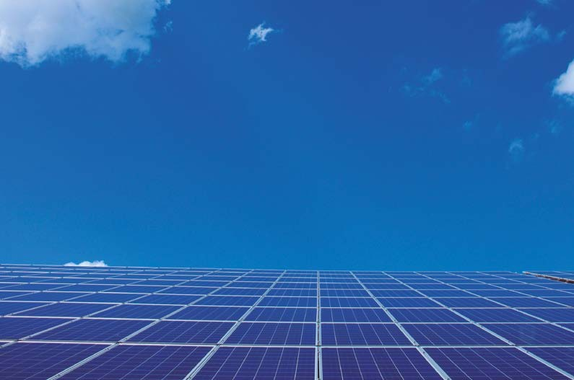
INVERSORES

El inversor es un dispositivo que convierte la CC que suministran los módulos solares fv o las baterías a corriente alterna CA.

La CA es la que utilizamos en nuestros hogares, los electrodomésticos o equipos eléctri- cos.

Normalmente funcionan a 220 V de tensión monofásica o 380 V de tensión trifásica.

Tipos de inversores
    - Inversor conectado a la red.
    - Inversor independiente.
    - Inversor conectado a la red con almacenamiento en baterías (híbrido).

Selección de un inversor
    - Tipo de Inversor.
    - Potencia.
    - Tensión e Intensidad de corriente de entrada.
    - Rango de tensión de MPPT (si corresponde).
    - Potencia, Tensión, Intensidad y Frecuencia de corriente de salida.
    - Potencia pico o capacidad de sobrecarga.
    - Eficiencia.

DIMENSIONAMIENTO DE CONDUCTORES ELÉCTRICOS

El dimensionamiento de la sección de los cables es muy importante para transmitir la energía eléctrica generada, Es necesario conocer la corriente que circula por ellos, esta puede calentar los cables y hasta derretirlos si no es de la sección adecuada para su cir- culación. Además, los componentes eléctricos funcionan en un rango de tensión, por lo que se debe conocer la caída de tensión a lo largo del cableado.

Dimensionamiento por corriente

Es de suma importancia calcular correctamente la sección de los cables que transportaran la corriente generada. En la práctica se considera una densidad de corriente superficial de J = 4 A/mm2. Por lo tanto, por un cable de 4 mm2 de sección, podrá circular 16 Amp.

Para el correcto dimensionamiento del cableado es necesario conocer el valor de la co- rriente y el tipo de corriente (cc/ca). Luego, debe consultarse el manual de cable y com- parar los valores de corriente admisible por el conductor. El parámetro de caída de ten- sión y cortocircuito por temperatura admisible debe ser afectado por distintos factores K, que depende de la temperatura del cable si se aloja en una bandeja, tubería, aéreo, etc.

Dimensionamiento por tensión

Para corriente continua se aplica la siguiente fórmula:

U = I x R x L
U: caída de tensión (V)
I: Corriente que circula por el cable (A) R: Resistencia óhmica del cable (Ω)
L: Longitud del cable (m)

Para corriente alterna:

U = I x L x Z x Cos Ҩ
Donde:

U : Caída de tensión (V)
I: Corriente que circula por el cable (A) Z: Impedancia del cable (Ω)
Cos Ҩ : Factor de potencia
Ҩ: Ángulo fi. Formado por la potencia activa y aparente
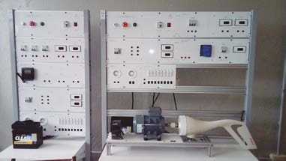
L: Longitud del cable (m)

 Figura 14: Banco de pruebas para energias renovables EESMTP 281, Firmat, Santa Fe.

Tabla de factores de corrección

En la siguiente tabla se muestran distintos factores de corrección por temperatura y agrupa- miento de cables con los cuales se afectará a la corriente admisible del conductor elegido.

ladm [A] a T° amb = 40° C
Cobre [mm2] | F1+N+PE | F1+F2+F3+N+PE
1,5 | 15 | 14
2,5 | 21 | 18
4 | 28 | 25
6 | 36 | 32
10 | 50 | 44
16 | 66 | 59
25 | 88 | 77
35 | 109 | 96
50 | 131 | 117
Referencias: F = alimentación, PE = protección, N = neutro

Factor de corrección para T° distinta a 40° C
T° ambiente | 10 | 15 | 20 | 25 | 30 | 35 | 40 | 45 | 50 | 55 | 60 | 65 | 70 | 75 | 80
PVC | 1,4 | 1,34 | 1,29 | 1,22 | 1,15 | 1,08 | 1 | 0,91 | 0,82 | 0,7 | 0,57
XLPE/EPR | 1,26 | 1,23 | 1,19 | 1,14 | 1,1 | 1,05 | 1 | 0,96 | 0,9 | 0,84 | 0,78 | 0,71 | 0,64 | 0,55 | 0,45

Circuitos en un mismo caño | o número de conductores | factor | se aplica a
2 monofásicos | hasta 4 | 0,8 | F1+N+PE
3 monofásicos | hasta 6 | 0,7 | F1+N+PE
2 trifásicos | hasta 6 | 0,8 | F1+F2+F3+N+PE
3 trifásicos | hasta 9 | 0,7 | F1+F2+F3+N+PE

MANTENIMIENTO DE EQUIPOS

Definimos habitualmente mantenimiento como el conjunto de técnicas destinado a con- servar equipos e instalaciones en servicio durante el mayor tiempo posible (buscando la más alta disponibilidad) y con el máximo rendimiento

Tipos de mantenimiento

Tradicionalmente, se han distinguido 5 tipos de mantenimiento, que se diferencian entre sí por el carácter de las tareas que incluyen.
- manTenimienTo correcTivo: Es el conjunto de tareas destinadas a corregir los defectos que se van presentando en los distintos equipos y que son comunicados al depar- tamento de mantenimiento por los usuarios de los mismos.
- manTenimienTo prevenTivo:Es el mantenimiento que tiene por misión mantener un ni-
vel de servicio determinado en los equipos, programando las intervenciones de sus puntos vulnerables en el momento más oportuno. Suele tener un carácter sistemá- tico, es decir, se interviene aunque el equipo no haya dado ningún síntoma de tener un problema.

- manTenimienTo preDicTivo: Es el que persigue conocer e informar permanentemente del estado y operatividad de las instalaciones mediante el conocimiento de los va- lores de determinadas variables, representativas de tal estado y operatividad. Para aplicar este mantenimiento, es necesario identificar variables físicas (temperatura, vibración, consumo de energía, etc.) cuya variación sea indicativa de problemas que puedan estar apareciendo en el equipo. Es el tipo de mantenimiento más com- plejo, pues requiere de medios técnicos avanzados, y en ocasiones, de fuertes co- nocimientos matemáticos, físicos y/o técnicos.
- manTenimienTo cero Horas (overHaul):Es el conjunto de tareas cuyo objetivo es revi-
sar los equipos a intervalos programados bien antes de que aparezca ningún fallo, bien cuando la fiabilidad del equipo ha disminuido apreciablemente de manera que resulta arriesgado hacer previsiones sobre su capacidad productiva. Dicha revi- sión consiste en dejar el equipo a Cero horas de funcionamiento, es decir, como si el equipo fuera nuevo. En estas revisiones se sustituyen o se reparan todos los elementos sometidos a desgaste. Se pretende asegurar, con gran probabilidad, un tiempo de buen funcionamiento fijado de antemano.
- manTenimienTo en uso: es el mantenimiento básico de un equipo realizado por los
usuarios del mismo. Consiste en una serie de tareas elementales (tomas de datos, inspecciones visuales, limpieza, lubricación, reapriete de tornillos) para las que no es necesario una gran formación, sino tal solo un entrenamiento breve. Este tipo de mantenimiento es la base del MPT ( Mantenimiento Productivo Total).

Modelos de mantenimiento

Cada uno de los modelos que se exponen a continuación incluyen varios de los tipos de mantenimiento anteriormente vistos, en ciertas proporciones. Además, todos ellos inclu- yen dos actividades:
- Inspecciones visuales.
- Lubricación.
Esto es así porque está demostrado que la realización de estas dos tareas en cualquier equipo es rentable. Incluso en el modelo más sencillo (Modelo Correctivo), en el que prác- ticamente abandonamos el equipo a su suerte y no nos ocupamos de él hasta que no se produce una avería, es conveniente observarlo al menos una vez al mes, y lubricarlo con productos adecuados a sus características. Las inspecciones visuales prácticamente no cuestan dinero (estas inspecciones estarán incluidas en unas gamas en las que tendremos que observar otros equipos cercanos, por lo que no significa que tengamos que destinar recursos expresamente para esa función). Esta inspección nos permitirá detectar averías de manera precoz, y su resolución generalmente será más barata cuanto antes detecte- mos el problema. La lubricación siempre es rentable. Aunque sí representa un coste (lu- bricante y la mano de obra de aplicarlo), en general es tan bajo que está sobradamente justificado, ya que una avería por una falta de lubricación implica siempre un gasto mayor que la aplicación del lubricante correspondiente.

Hecha esta puntualización, podemos definir ya los diversos modelos de mantenimiento
posibles:

- Modelo Correctivo

Este modelo es el más básico, e incluye, además de las inspecciones visuales y la lubrica- ción mencionadas anteriormente, la reparación de averías que surjan. Es aplicable, como veremos, a equipos con el más bajo nivel de criticidad, cuyas averías no suponen ningún problema, ni económico ni técnico. En este tipo de equipos no es rentable dedicar mayo- res recursos ni esfuerzos.

- Modelo Condicional

Incluye las actividades del modelo anterior, y además, la realización de una serie de prue- bas o ensayos, que condicionarán una actuación posterior. Si tras las pruebas descubri- mos una anomalía, programaremos una intervención; si por el contrario, todo es correcto, no actuaremos sobre el equipo.

Este modelo de mantenimiento es válido en aquellos equipos de poco uso, o equipos que a pesar de ser importantes en el sistema productivo su probabilidad de fallo es baja.

- Modelo Sistemático

Este modelo incluye un conjunto de tareas que realizaremos sin importarnos cuál es la condición del equipo; realizaremos, además, algunas mediciones y pruebas para decidir si realizamos otras tareas de mayor envergadura; y por último, resolveremos las averías que surjan. Es un modelo de gran aplicación en equipos de disponibilidad media, de cier- ta importancia en el sistema productivo y cuyas averías causan algunos trastornos. Es importante señalar que un equipo sujeto a un modelo de mantenimiento sistemático no tiene por qué tener todas sus tareas con una periodicidad fija. Simplemente, un equipo con este modelo de mantenimiento puede tener tareas sistemáticas, que se realicen sin importar el tiempo que lleva funcionando o el estado de los elementos sobre los que se trabaja. Es la principal diferencia con los dos modelos anteriores, en los que para realizar una tarea debe presentarse algún síntoma de fallo.

Un ejemplo de equipo sujeto a este modelo de mantenimiento es un reactor discontinuo, en el que las materias que deben reaccionar se introducen de una sola vez, tiene lugar la reacción, y posteriormente se extrae el producto de la reacción, antes de realizar una nueva carga.

Independientemente de que este reactor esté duplicado o no, cuando está en operación debe ser fiable, por lo que se justifica realizar una serie de tareas con independencia de que hayan presentado algún síntoma de fallo.

- Modelo de Mantenimiento de Alta Disponibilidad

Es el modelo más exigente y exhaustivo de todos. Se aplica en aquellos equipos que bajo ningún concepto pueden sufrir una avería o un mal funcionamiento. Son equipos a los que se exige, además, unos niveles de disponibilidad altísimos, por encima del 90%. La razón de un nivel tan alto de disponibilidad es en general el alto coste en producción que tiene una avería. Con una exigencia tan alta, no hay tiempo para el mantenimiento que requiera parada del equipo (correctivo, preventivo sistemático). Para mantener estos equipos es necesario emplear técnicas de mantenimiento predictivo, que nos permitan conocer el estado del equipo con él en marcha, y a paradas programadas, que supondrán una revisión general completa, con una frecuencia generalmente anual o superior. En esta revisión se sustituyen, en general, todas aquellas piezas sometidas a desgaste o con probabilidad de fallo a lo largo del año (piezas con una vida inferior a dos años). Estas revisiones se preparan con gran antelación, y no tiene porqué ser exactamente iguales año tras año.

Como quiera que en este modelo no se incluye el mantenimiento correctivo, es decir, el objetivo que se busca en este equipo es CERO AVERÍAS, en general no hay tiempo para subsanar convenientemente las incidencias que ocurren, siendo conveniente en muchos casos realizar reparaciones rápidas provisionales que permitan mantener el equipo en marcha hasta la próxima revisión general. Por tanto, la Puesta a Cero anual debe incluir la resolución de todas aquellas reparaciones provisionales que hayan tenido que efectuarse a lo largo del año.

CONSIGNAS

Según los conceptos citados, que tipo de mantenimiento se debería aplicar en los si- guientes casos?
- Una agujereadora de banco de un taller mecánico con un uso ocasional y pausado.
- Un compresor de aire utilizado en un taller de pintura.
- El tren de aterrizaje de un avión.
- El motor o motores de un avión.
- Turbinas de producción de energía eléctrica.
- Hornos de elevada temperatura, en los que una intervención supone enfriar y vol-
ver a calentar el horno, con el consiguiente gasto energético y con las pérdidas de
producción que trae asociado.
- Equipos rotativos que trabajan de forma continua en producción.
.......................................................................................................................................................................

.......................................................................................................................................................................

.......................................................................................................................................................................

.......................................................................................................................................................................

.......................................................................................................................................................................

.......................................................................................................................................................................

.......................................................................................................................................................................

.......................................................................................................................................................................

.......................................................................................................................................................................

.......................................................................................................................................................................

.......................................................................................................................................................................

.......................................................................................................................................................................

DIMENSIONAMIENTO SENCILLO DE UN SISTEMA DE ENERGÍA ELÉCTRICA FOTOVOLTAICA

Ejemplo de aplicación: Cálculo de una pequeña instalación fotovoltaica autónoma
- Ubicación: Tostado, Santa Fe.
- Factor de rendimiento general (valor típico): 1.2.
- Profundidad de descarga máxima de la batería (plomo/ácido): 0.5.
- Días de autonomía (sin radiación solar): 3.
Consumos en corriente alterna (CA):
- 1 Televisor de 60W.
- 1 Heladera 150 W.
Consumo en corriente continua (CC)
- 4 Lámparas Led de 10W.

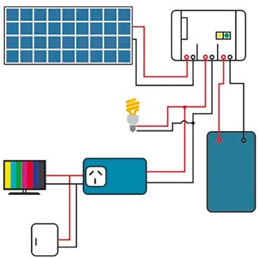MÓDULO FOTOVOLTÁICO REGULADOR DE CARGA
PANEL CONSUMO BATERÍA
(+)(-) (+)(-) (+)(-)
(+) (-)
INVERSOR
12Vcc/220Vca
BATERÍA
FUSIBLE

 Figura 15: Esquema básico de la instalación.

Primer paso

Determinación del consumo en CC y CA [Wh/día]. Completamos los datos de la instala- ción en la siguiente tabla:

CANT | EQUIPO | POTENCIA | Wh/día | ENERGÍA CC  Wh/días | ENERGÍA CA  Wh/días
4 | Lámpara led 10W | 40 W | 5 hs | 200 | -
1 | Televisor | 60 W | 3 hs | - | 180
1 | Heladera | 150 W | 8 hs |  | 1200
SUBTOTAL |  |  |  | 200 | 1380 Wd*
TOTAL |  |  |  | - | 1787 Wd

* Debe considerarse un incremento del 15% para tener en cuenta las pérdidas en el
inversor de CC en CA:

1380 Wd x 1.15= 1587 Wd
Total consumo CC + consumo CA = 1587 + 200 = 1787 Wd La intensidad de corriente diaria será entonces:
Id= Wd/Vn = 1787Wd/ 18.25 V= 97.9 Ah/dia Donde:
Wd= consumo total diario.
Vn= tensión nominal de diseño de los módulos.

Seleccionaremos un panel según los siguientes especificaciones:

Especificaciones técnicas Potencia máxima: 80W. Voltaje nominal (Vmp): 18.25V. Corriente (Imp): 4.38A.
Tensión en circuito abierto (Voc): 21.96V. Corriente en cortocircuito (Isc): 4.69A.
Tensión máxima: 1000 VCC (IEC) / 600VCC (UL). Resistencia al viento (Pa): 2400.

Especificaciones físicas
Celda solar: Silicio policristalino. Material del marco: Aluminio.
Color del marco: Aluminio.
Dimensiones (LxAxA) en mm: 905 x 668 x 35. Peso Neto (Kg): 7.2.

Teniendo en cuenta que la radiación solar disponible en Tostado es de 4 horas pico apro- ximadamente.

Fuente: https://www.santafe.gob.ar/ms/generfe/wpcontent/uploads/si-
tes/23/2018/11/Informe-de-radiaci%C3%B3n-solar
La energía solar pico generada [EG] en función de un panel fotovoltaico :

[Wp] [horas pico] [Wp/día]
EG= 80 x 4 = 320

Segundo paso

Determinación del número de módulos.

Para determinar el número de módulos fotovoltaicos a instalar aplicaremos: Np= Fs x Id / T x Ip = 1.2 x 97.9/ 4h x 4.38 = 117.48/ 17.52= 6.7  7 módulos. Donde:
Fs: factor de seguridad de rendimiento del panel (1.2). Id: Intensidad de corriente diaria requerida.
T: Tiempo de captación diario.
Ip: Intensidad pico suministrada por el módulo fotovoltaico.

Tercer paso

Cálculo de baterías

C = Id x Au x Fu = 97.9 x 3 x 0.5= 146.85 Ah
bat.

Donde:

Au: Autonomía del sistema. Fu: Profundidad de descarga.

En caso de instalar baterías individuales de 80 Ah cada una, vamos a necesitar un banco de baterías de:

Nº = C / 80 = 1.83  2 baterias En resumen tenemos que:
baterías bat.
Nº de paneles de 80 Wp: 7 Nº de baterías de 80 Ah: 2

Inclinación de los paneles para el óptimo en invierno: (30º + 10º) = 40º, orientación Norte. La inclinación aproximada para invierno es de 10º más que la latitud del lugar.

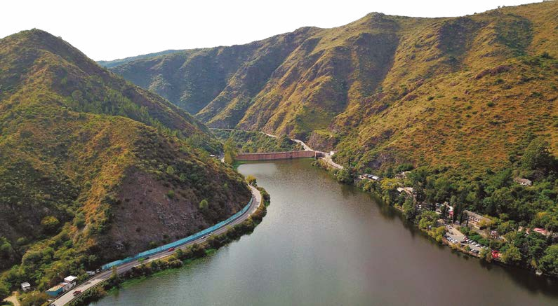
34
6to año Educación Técnica • Técnico/a en Energías Renovables

PROYECTO INTEGRADOR (EJERCICIO)

Cálculo y diseño de una instalación de energía renovable

Situación problemática

Un complejo turístico de montaña ubicado en las sierras de Alpa Corral, provincia de Córdoba, dispone de un sistema de generación eléctrica del tipo usina hidráulica para alimentar de electricidad a todo el predio. Este ingenio se vincula directamente con un río, lo que ocasiona que al haber bajante o crecida del caudal, el sistema falle o quede fuera de servicio. La posible solución propuesta es la instalación de equipos de energías renovables, por lo que se deberá seleccionar, diseñar y calcular con fundamento técnico la misma según las siguientes consignas:

- ¿Cuál es la normativa en la provincia de Córdoba acerca del uso de las energías reno- vables?

- Determine según la ubicación geográfica que tipo de tecnología asociada a las ER
considera más viable por su rendimiento.

- Proyecte y dimensione los equipos e instalaciones según los datos de potencia insta- lada en el lugar. Esto incluye:
  - Croquizado de las instalaciones.
  - Dimensionamiento de soportes según la zona de emplazamiento (justificar).
  - Cálculo de potencias instaladas.
  - Cálculo de consumo.
  - Cálculo de luminiscencia.
  - Dimensionamiento eléctrico (sección de cables, planos con simbología normaliza-
da, descripción de elementos, etc).
  - Dimensionamiento de los equipos (colectores, hélices, baterías, inversores, depó- sitos de agua, cañerías, etc) que considere necesarios.

- Selección de equipos existentes en el mercado.

- Plan de mantenimiento de los equipos seleccionados.

- Redactar un presupuesto de las instalaciones completas.

Datos para el cálculo de potencia instalada

 | ILUMINACIÓN | OTROS ARTEFACTOS | TOMACORRIENTES | MEDIDAS
Casa del personal de mantenimiento | 9 Lámparas led 12W c/u | 2 TV 40W c/u 1 Router 20W  1 P.C 200W | 9 Tomas | 6m x 8m
Casa de huéspedes Piezas (cuatro) | 3 Led 6W c/u 2 Led 12W c/u |  | 6 Tomas | 5m x 3m
Casa de huéspedes (Pasillo 1) | 3 Lámparas led 3W c/u |  |  | 10m x 2m
Casa de huéspedes (Pasillo 2) | 2 Lámparas led 12W c/u |  | 1 Toma | 4m x 2m
Casa de huéspedes (cocina/comedor) | 5 Lámparas led 12W c/u 1 Lámpara led 24W | 2 Heladeras 75W c/u 1 Freezer | 5 Tomas | 10m x 6m
Estacionamiento | 2 Lámparas led 12W c/u 3 Lámparas bajo consu- mo 150W c/u |  | 3 Tomas | 15m x 8m
Lavadero | 5 Lámparas de bajo con- sumo 6W c/u |  | 10 Tomas | 4m x 3m

Croquis del lugar ANEXO III
Ubicación del complejo
Alpa Corral, Sierras de Córdoba Lat .-32.6833
Long. -64.7333

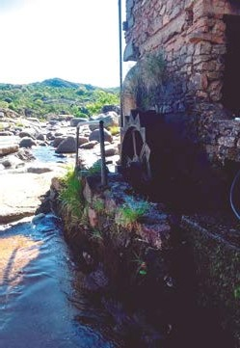

Figura 16:
Turbina generadora de energía tipo Pelton ubicada en el complejo El Talita, Sierras de Córdoba, Argentina

35
6to año Educación Técnica • Técnico/a en Energías Renovables

ANEXO I

SECADERO SOLAR

Tipo Armario:

 Figura 17: Elementos constitutivos de secadero.
Chapa negra
Espacio entre bandejas: 10cm
mínima
Altura
1,20m

Consiste en una cámara de secado y un colector solar inclinado, unidos entre sí en la parte inferior de la cámara. En ésta se encuentran superpuestas varias bandejas de secado removibles con tejido. Las bandejas están protegidas por una puerta colocada en la pared trasera de la cámara. El colector está cubierto con vidrio y tiene en su interior una chapa de color negro doblada en zigzag, para aumentar su superfície de intercambio de calor con el aire. El aire ambiental entra por la extremidad inferior del colector, que está cubierta por una malla mosquitero, y se calienta gradualmente hasta una temperatura de 30ºC o más, superior a la temperatura ambiental. Entra finalmente en la cámara, donde atraviesa las bandejas ejerciendo su poder secador.

ANEXO II

COCINA SOLAR PARABÓLICA

Material reflectante

Soporte para recipientes
Pantalla parabólica

Estructura metálica de soporte

 Figura 18: Elementos constitutivos de cocina solar parabólica.

Las cocinas solares parabólicas tienen una estructura generalmente de metal compuesta básicamente de un soporte y una pantalla parabólica sostenida por el soporte. Normal- mente la estructura está equipada con ruedas para poder desplazar la cocina con faci- lidad sin necesidad de levantarla. La pantalla parabólica está fijada de tal forma por el soporte, para que sea fácil de cambiar su inclinación de acuerdo al ángulo de incidencia del sol. La superficie interior de la pantalla está cubierta por un material reflectante, que puede ser de tiras de una chapa especial de aluminio o compuesto de un gran número de pequeños pedazos de espejo de vidrio.

En el centro de la pantalla, ligeramente separada de la misma, se encuentra el soporte para los recipientes de cocción, cuyo tamaño y forma puede variar de un modelo a otro.

Bisagras externas:

Pegar 5 tiras de tela de 5cm de ancho, uniendo los 6 módulos. Dejar entre los módulos una distancia de 2 o 3 mm para que puedan doblarse hacia adentro cuando se arme la parábola. Aluminizado de la superficie interna: Del lado donde quedaron las 6 bisagras, aplicar con espátula una capa de cemento de contacto en un gajo y pegarle una lámina de papel de aluminio de cocina, de manera tal que el lado brillante quede expuesto. Re- petir hasta cubrir los 12 gajos.

37
6to año Educación Técnica • Técnico/a en Energías Renovables

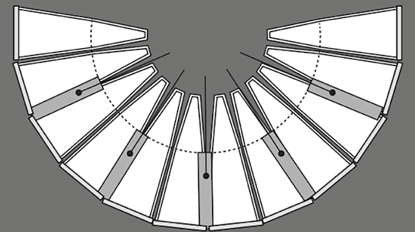
1
BISAGRAS EXTERNAS
13
2
12
3
11
4
10
5
Separación entre módulos: 2mm o 3mm
6
8
7
 Figura 19: Piezas de la parábola de la cocina solar.

GRAMPAS

REJILLA

PERFORACIÓN

PALO

 Figura 20: Detalle del soporte interno de la cocina solar parabólica.

VERANO
 Figura 21: Incidencia de los rayos solares sobre la parábola en verano e invierno.
INVIERNO

El tamaño de la cocina puede variar según las necesidades. Para el uso familiar la pantalla parabólica tiene un diámetro de 1m hasta 1,50 m aproximadamente. Cuando es mayor el tamaño, mayor es la potencia de calor y consecuentemente la capacidad de cocción. Existen también cocinas solares parabólicas de tamaño industrial para cocinar grandes cantidades de alimentos. En estos casos la pantalla y la cocina con la olla de cocción son generalmente montadas en forma separada.

USINA HIDRÁULICA
100m
LAVADERO
ARBOLEDA
PASILLO 2
SALA DE JUEGOS
ARBOLEDA
100m
COCINA COM.
HAB. HAB.
ARBOLEDA
HAB.
HAB.
PASILLO 1
CASA PERSONAL MANTENIMIENTO
HAB. HAB.
RÍO TALA
COCINA COM.
ESTACIONAMIENTO
PARQUE/ARBOLEDA
N
Seguimos Aprendiendo en Casa
ANEXO III
CROQUIS EJERCICIO INTEGRADOR
Figura 22: Croquis del lugar.
39
6to año Educación Técnica • Técnico/a en Energías Renovables

BIBLIOGRAFÍA

Deza Rivasplata, Jaime; Delgado de la Flor Badaracco, Francisco, La domesticación de los andes, 2018, Fondo Editorial UAP.

Guía para el desarrollo de proyectos comunitarios de energías renovables, Comisión para la cooperación ambiental, 2010.

Manual de Energías Renovables para municipios y comunas de la Provincia de Santa Fe. Quadri, Nestor, Energía Solar, 2010, Edit. Alsina.
Resolución N° 2486/14 del Ministerio de Educación de la Provincia de Santa Fe.

https://www.santafe.gob.ar/ms/generfe/wpcontent/uploads/sites/23/2018/11/Infor-
me-de-radiaci%C3%B3n-solar
https://pixabay.com/es/

